КОНСПЕКТ совместной НОД с родителями и детьми подготовительной группы

Тема: Праздник «Веснянка»
Цель: Знакомство детей с традициями и обычаями русского народа .

Задачи:
- Познакомить с весенним праздником «Веснянка».
- Расширение знаний о фольклорном творчестве (заклички, песни,загадки).
- Познакомить с народной традицией встречи весны - выпечка печенья «Жаворонки».
- Упражнять детей в работе с тестом.
- Способствовать формированию у воспитанников умения работать в коллективе.
Предварительная работа: воспитанники разучивают «заклички».

Материал и оборудование: мука, вода, соль; стеки, доски для лепки; слайды на тему «Встреча весны»; DVD проигрыватель, телевизор
Дети и родители входят под музыку и рассаживаются .
Хозяйка (воспитатель): Пожалуйте, гости дорогие, пожалуйте! Давно вас поджидаю. С праздником вас гости дорогие, с Новым годом. Да, да, я не оговорилась, ведь 14 марта, а значит это Новый год. В Древней Руси и Новый Год начинался весной. А когда мы сейчас встречаем Новый Год?
14 марта – день Весновки, Евдокии, Авдотьи плющихи, поскольку наступала пора снегу плющиться, оседать. Первая встреча весны, считался началом нового года русского земледельца. В языческие времена у славян был даже особый бог-посвист, призывающий на землю весну (слад № 1)
Дети отыскивали первые проталины и окликали весну: “Приди, солнышко, и к нашим окошечкам” (слад № 2)
14 марта – день этот следует проводить в особой чистоте, поскольку в народе считалось: как проведешь первый день года, таким и будет весь год.
Талой мартовской водой на Весновку-свистунью мыли в доме полы, этой же водой – “снежицей” обливали стены, поливали цветы, обтирали больных. Все начинало дышать весной. (слад № 3)
Детям делали свистульки, и ребята, подражая голосам птиц, приманивали, как считалось, своим свистом весну, навораживали счастливый год, богатый урожай. Отсюда и пошло название “Весновка-свистунья”.
Давайте и мы с вами весну закликать.
(Родители и дети поют заклички)
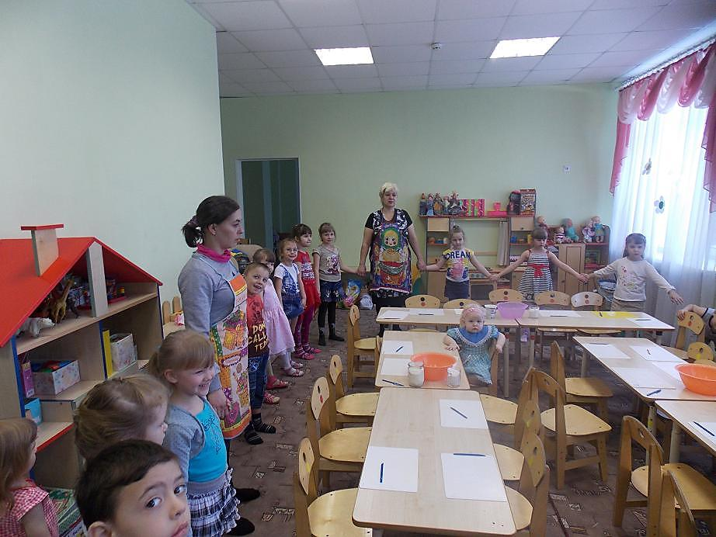

Хозяйка: А вы слышите, в ответ нам птицы поют. Давайте угадаем, кому принадлежат эти голоса. А если не угадаете по голосу, загадаю вам загадку.
( Включают запись «Голоса птиц весной»)
Хозяйка: А теперь, господа,
Проходите сюда!
Будем в игры играть,
Чтобы вам показать
Молодецкую стать!
Проводится игра.
Хозяйка: Какие молодцы. Показали, какие вы удалые. Поиграли, пора делом заняться. В этот день в каждой избе пекут из теста «куликов и жаворонков» с распростертыми крылышками (слад №4)
И мы с вами сейчас научимся лепить жаворонков. Только тесто мы с вами сделаем необычное, солёное. Нам помогут наши мамы.
Приготовление теста.
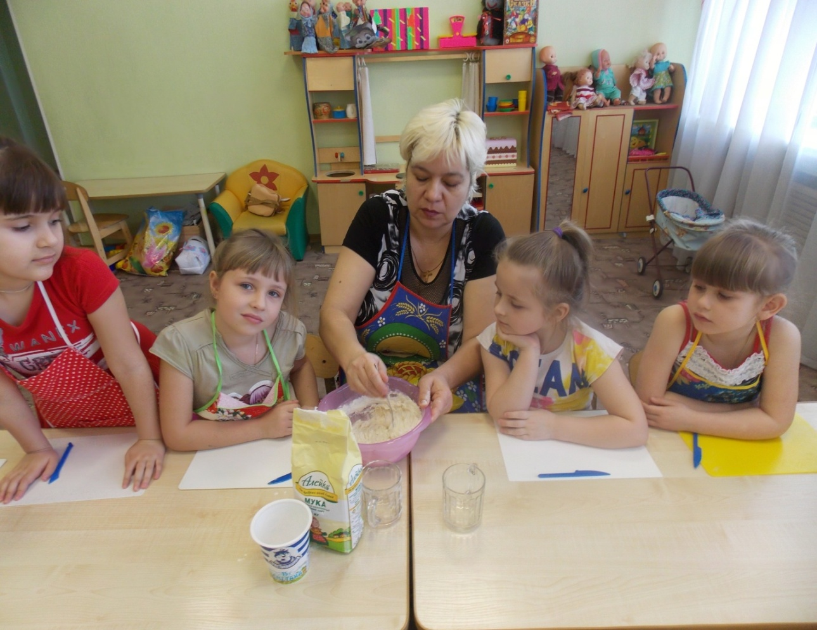
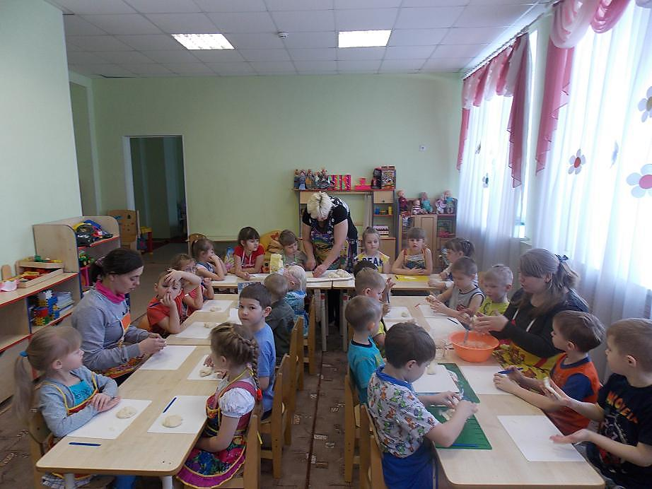

Хозяйка: А теперь, ребята, давайте выложим наше печенье на противень и полюбуемся на него. Какие птички вам больше всего нравятся?
Молодцы, ребята! Хорошие у вас получились жаворонки! Можно и весенний обряд проводить.

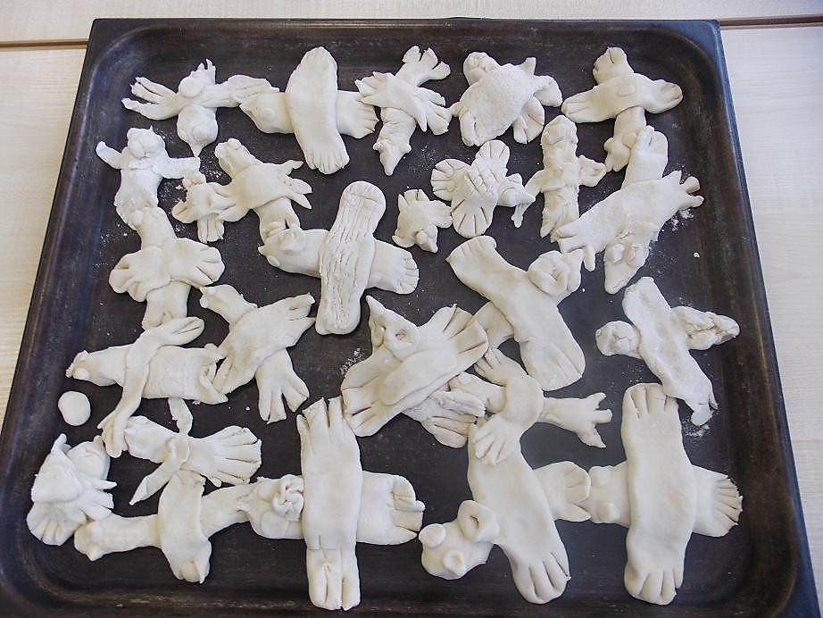

Рано утром, получив от матери только что испеченные «жаворонки», дети раскладывали их на высокие места: на крыши домов, амбаров, сараев, на стога сена, нанизывали на ограды. Считалось, что чем выше поднимешь «жаворонка», там ближе к солнышку, а значит и весне. При этом пели «веснянки»-специальные песни.
Ну, вот весну позвали. Можно и чаепитие устроить. Я вам угощение припасла за ваше старание.

Подходите, подходите!
Угощение берите!
Чаем запивайте!
Нас добрым словом вспоминайте!
А своих жаворонков вы унесёте с собой в память о нашей встрече. А что вы дома расскажите, какой праздник мы встречали?
Приложение

Текст закличек

Благослови мати весну закликати.
Ой, люли, ой, люли, весну закликати.
Весну закликати, зиму провожати.
Ой, люли, ой, люли, зиму провожати.
Зимочку в возочку, летечко в челночку.
Ой, люли, ой, люли, летечко в челночку.

Кулик из-за моря
Лети, лети до поля.
Неси, неси по воле.
Неси весну в подоле.

Текст «веснянки»
Чувиль-виль-виль,
Жаворонушки,
Прилетите к нам,
Принесите нам,
Лето теплое,
Весну красную.
Нам зима надоела,
Весь хлеб переела.
Весна-красна,
На чем пришла?
На прутике,
На хомутике,
Чувиль-виль-виль.
Загадки:
Маленький мальчишка в сером армячишке
По дворам шныряет, крохи подбирает,
По ночам кочует - коноплю ворует.
(Воробей)
Всех перелетных птиц черней,
чистит пашню от червей.
(Грач)
На шесте - дворец, во дворце - певец.
(Скворец)

Гнездо свое он в поле вьет,
Где тянутся растения.
Его и песни и полет
Вошли в стихотворения!
Хочет - прямо полетит,
Хочет - в воздухе висит,
Камнем падает с высот
И в полях поет, поет.
(Жаворонок)
Непоседа пестрая,
Птица длиннохвостая,
Птица говорливая,
Самая болтливая.
(Сорока)

Игра «Горелки»
Гори, гори ясно,
Чтобы не погасло.
Раз, два, смело,
Глянь на небо –
Звезды горят,
Журавли кричат:
«Гу-гу-гу, убегу!
Гу-гу-гу, убегу!»
Поет «горящий» и смотрит на небо, а в это время все остальные убегают и прячутся.

Игра «Золотые ворота»
Прежде чем начать эту игру, ребята рисуют на земле маленький кружок и в центр втыкают ветку березы. Дети выстраиваются парами друг за другом рядом с кружком, берутся за руки и поднимают их вверх, образовав «золотые ворота».

Все поют:
Идет матушка-весна,
Отворяй-ка ворота.
Первый март пришел,
Белый снег сошел.
А за ним и апрель
Отворил окно и дверь.
А уж как пришел май,
Солнце в терем приглашай!

Один участник, оставшийся без пары, - «водящий» - пошел в «золотые ворота» и ребром ладони разъединил руки одной из пар. Ребята, стоявшие в этой паре, побежали в разные стороны, к кружку. Первый, выдернувший ветку, пошел в «золотые ворота», а неудачник встал в пару с «водящим» впереди всех.
_____________
ИСТОЧНИК:
Солнышко, покажись! Красное, снарядись! Русские народные детские скороговорки, считалки, заклички, игры, приговорки. М., «Дет. лит.», 1977. Составитель Г.М. Науменко.

Рецепт приготовления солёного теста
1 стакан муки и 1 стакан соли перемешать.
Затем влейте 125 мл воды (объём примерный, т.к. количество воды может зависеть от вида муки, которую Вы взяли для теста). Перемешайте эту массу вновь ложкой, а потом вымешивайте руками до однородной консистенции.
Если тесто получится слишком мягким, вымешайте его с небольшим количеством смеси муки и соли дополнительно. Солёное тесто должно быть плотным.

